第一章 数一数
第1讲 看图数一数
【专题导引】
数学上有很多重大的发现和疑难问题的解决都离不开推理，学会了推理，能使小朋友们头脑更灵活，变得更聪明。
这一周我们将共同研究简单推理的初步知识，今后我们将进一步去学习，希望大家能够多观察、多动脑、多分析，培养我们的观察能力和分析能力。
【典型例题】
【B1】填空。

=
2个 =（ 4 ）个

【试一试】填空。
1.
=

( 6 )个
2个
=
=
2.
=
=
（ 6 ）个

【B2】想想填填。
=
=
=
（ 6 ）

【试一试】想想填填。
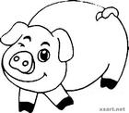
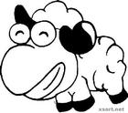
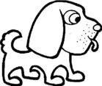
换
换
换
（ 6 ）只

【B3】填空。
(1)○＋4=9 ○=( 5 )
□＋○=15 □=( 10 )

(2)○－□=2 □=( 3 )
7＋□=10 ○=( 5 )

【试一试】填空。
(1)☆－△=6 ☆=( 10 )
△＋3=7 △=( 4 )

(2)6＋▲=11 ▲=( 5 )
▲＋□=17 □=( 12 )

【A1】
○＋○=4 ○=( 2 )
△＋○=10 △=( 8 )
△＋□=13 □=( 5 )

【试一试】
1．△＋△=6 △=( 3 )
☆－△=6 ☆=( 9 )

2. ◇＋◇＋◇=9 ◇=( 3 )
◇＋★=15 ★=( 12 )
●－★=2 ●=( 14 )

【A2】填空。
○＋○＋△=7 ○=( 2 )
○＋○＋△＋△=10 △=( 3 )

【试一试】填空。
1.●＋★＋★=12 ★=( 5 )
●＋●＋●＋★＋★=16 ●=( 2 )
2.△＋□＋□=8 △=( 2 )
△＋△＋□＋□＋□=13 □=( 3 )
课 外 作 业
家长签名：
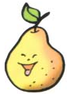
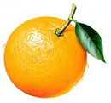

1、填一填。
=
＋
＋
=

=
（ 6 ）个

2、 ★ = ☆ + ☆
☆ = ▲ + ▲ + ▲+ ▲
★ = （ 8 ）个▲

3、□+ 7 =12 □=（ 5 ）
△－□ =6 △=（ 11 ）

4、□＋□=8 □=（ 4 ）
△＋□=10 △=（ 6 ）
☆－△=13 ☆=（ 19 ）

5、○ + ○ + ☆ = 10 ☆=（ 4 ）
○ + ○ + ☆ + ☆ =14 ○=（ 3 ）


我的学习收获：
。

。
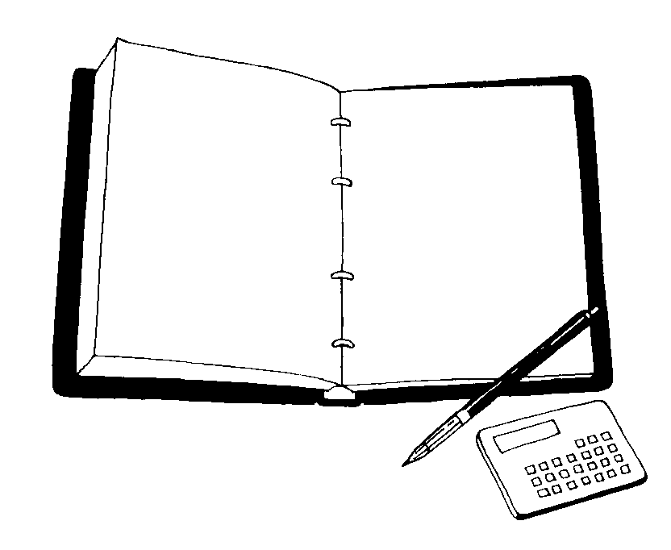
我来编题：

